Сценарий шоу программы
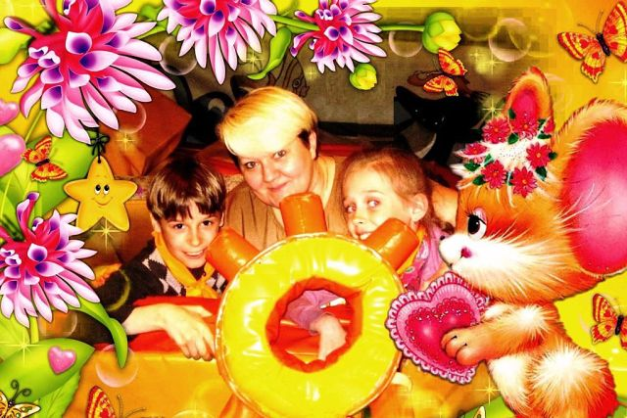
«Оранжевое настроение».

Разработала: Еловикова Наталья Сергеевна - начальник лагеря с дневным пребыванием детей «Берёзка» при МБОУ «СОШ № 8».
г. Нижневартовск
Цели мероприятия:
-содействие развитию эмоционально – чувственной сферы личности ребенка;
-сплочение детского коллектива.
Задачи мероприятия:
-активизировать познавательную деятельность учащихся;
-развивать творческое мышление, воображение, остроумие, смекалку, физические и артистические способности.
Место проведения: площадь Дворца Искусств.
Участники мероприятия: начальник лагеря, воспитатели, вожатые, инструктор по физической культуре, муз.руководитель (диджей), воспитанники лагеря, жители города.
Оборудование: сцена украшена шарами оранжевого цвета, аудиоаппаратура, подарки для конкурсов (ластики, карандаши, цветные карандаши, ручки и т.д.).
Ход мероприятия:
Звучит мелодия песни «Оранжевая песенка», дети собираются у сцены.
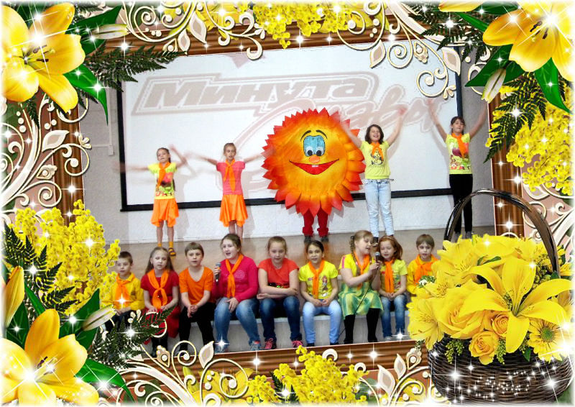
- В исполнении воспитанников пришкольного лагеря «Берёзка» звучит песня «Оранжевое солнце» (На сцене появляется ростовая кукла изготовленная начальником лагеря).

Ведущий: А сейчас всех приглашаю на веселые и развлекательные конкурсы и игры.
Конкурс № 1. Вызывается несколько пар, от каждого отряда можно пригласить три пары. Их задача удержать апельсин в воздухе, придерживая его только лбами. Задача сложна тем, что парам придется танцевать. Сначала включите медленную мелодию, затем смените её на более быструю. Пары должны подстроиться и танцевать в ритм музыке. Если пара роняет апельсин, она выходит из игры. А остальные участники продолжают бороться за звание победителей соревнования. (Маленькие оранжевые мячики используются вместо апельсинов).

Конкурс № 2. «Апельсиновое дерево». От каждого отряда вызывается по два участника. Каждой паре выдается по 20 апельсинов, вырезанные из цветной бумаги, задача участников: пока звучит музыка, дети должны украсить дерево апельсинами, как можно быстрее. Выигрывает тот, кто больше успеет наклеить апельсинов на дерево (ребенок). (На бумажные апельсины с другой стороны приклеить двусторонний скотч).
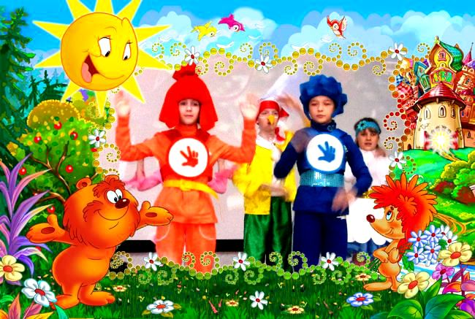
- Встречаем героев любимых мультфильмов и танцуем вместе с ними! Но для начала каждый должен найти себе пару. Лучшая пара получает приз! ФИКСИКИ! (Танец – игра «Помогатор»).

Конкурс № 3. Продолжаем наш праздник! Все вместе играем в игру
«Мы с тобой одна семья»
Мы с тобой - одна семья:
Я,ты,он,она!
Потрогай нос соседу справа.
Потрогай нос соседу слева.
Мы с тобой - друзья.
Мы с тобой - одна семья:
Я,ты,он,она!
Похлопай по плечу соседа справа.
Похлопай по плечу соседа слева.
Мы с тобой - друзья.
Мы с тобой одна семья:
Я,ты,он,она!
Ущипни соседа справа.
Ущипни соседа слева.
Мы с тобой друзья.
Мы с тобой одна семья:
Я,ты,он,она!
Обними соседа справа.
Обними соседа слева.
Мы с тобой - друзья.
Я,ты,он,она!

Конкурс № 4. Какие все вы молодцы, дружные, весёлые! А теперь мы с вами разделимся на 5 групп и, пока звучит музыка, нарисуем оранжевое настроение! (Каждой группе выдается ватман, заготовки, клей - карандаш, оранжевый и черный маркер. Маленьким участникам – мелки). Награждаются победители.

Конкурс № 5.А теперь мы проверим, как вы готовы к школе.
Я прочту стихи сейчас.
Я начну, а вы кончайте,
Дружно хором отвечайте.
Где отгадка - там конец.
Кто подскажет - молодец!
Проводится игра («Доскажи словечко»).
Рисовать умеет наш
Деревянный … (карандаш).

Вдруг прямою станет змейка,
Если есть в руках … (линейка).

Не на стенах в нашем доме –
Я рисую всё в … (альбоме).

В альбоме буду рисовать,
А для письма нужна … (тетрадь).

Гриб, медведь, лиса, корзина –
Всё слеплю из … (пластилина).

Я рисовал, а тут Маринка!
Сотрёт ненужный штрих … (резинка).

Цифры стали по порядку,
Запишу я их в … (тетрадку).

Школьный прозвенел звонок,
Завершается урок.
Отдохнуть всех непременно
Приглашает … (перемена).

- Приглашаем всех на разминку!

Конкурс № 6. Следующий конкурс для самых ловких и смелых, конкурс называется «Посылка для Чебурашки». От каждого отряда приглашаются по восемь человек (желательно те дети, которые не участвовали в предыдущих конкурсах). Участники строятся на отдельные команды. Напротив каждой команды стоит человек с ящиком под апельсины. Задача участников: добежать до ящика и опустить апельсин, но без помощи рук, апельсин держат головами. Выигрывает, та команда, которая правильно и быстро закончит игру. После окончания конкурса каждому участнику вручается памятный приз.

Конкурс № 7. (Зал делится пополам).

Вновь игра приходит к нам
Всех мы делим пополам:
Слева «да» кричат в ответ,
Справа отвечают: «нет»!

Жить, ребята, без конфет
Очень плохо, скучно?..Да!

Есть такой велосипед,
Что летает в космос?..Нет!

Может богатырь – атлет
До Луны допрыгнуть?..Нет!

Все стоят на красный свет –
И авто и люди?..Да!

Можно черного кота
Не увидеть ночью?..Да!

Мореходные суда
Могут плыть по суше?..Нет!

Может вкусным быть обед
Из сырой картошки?..Нет!

Может водный пистолет
Застрелить жирафа?..Нет!

Может модница жилет
Надевать на праздник?..Да!

Надо покупать билет
На проезд в трамвае?..Да!

Из просохшего пруда
Рыба выловится?..Нет!

Все ли ездят поезда
Лишь по рельсам только?..Да!

Может очень старый дед
Вновь учиться в школе?..Нет!

Все ответы хороши,
Вы кричали от души!

- Встречаем наших маленьких артистов и вместе с ними танцуем «Арриву».

Конкурс № 8. (Мастер-класс по твистингу – всем раздаются шары для моделирования).

- Танцуем вместе с шариками и поем «Дети солнца».

Ведущий: Ну, что пришло время прощаться. До свиданья, друзья! До новых встреч!

Давайте на прощанье
Крикнем: «До свиданья!»

Фото на память!

